汇添富全球汽车产业升级混合型证券投资基金（QDII）人民币A类份额更新基金产品资料概要(2024年06月07日更新)
编制日期：2024年06月06日
送出日期：2024年06月07日
本概要提供本基金的重要信息，是招募说明书的一部分。
作出投资决定前，请阅读完整的招募说明书等销售文件。
- 产品概况

基金简称 | 汇添富全球汽车产业升级混合(QDII) | 基金代码 | 016199
下属基金简称 | 汇添富全球汽车产业升级混合(QDII)人民币A | 下属基金代码 | 016199
基金管理人 | 汇添富基金管理股份有限公司 | 基金托管人 | 中国建设银行股份有限公司
境外投资顾问 | - | 境外托管人 | 道富银行
基金合同生效日 | 2022年09月02日 | 上市交易所 | -
上市日期 | - | 基金类型 | 混合型
交易币种 | 人民币 | 运作方式 | 普通开放式
开放频率 | 每个开放日
基金经理 | 卞正 | 开始担任本基金基金经理的日期 | 2022年09月02日
 |  | 证券从业日期 | 2016年07月07日
其他 | 本基金为偏股混合型基金。

二、 基金投资与净值表现

（一）投资目标与投资策略
投资目标 | 本基金在严格控制组合风险的前提下，以基本面分析为立足点，重点投资于全球汽车产业升级主题相关上市公司，力争实现基金资产的长期稳健增值。
投资范围 | 本基金投资于境内境外市场。  针对境外投资，本基金可投资于银行存款、可转让存单、银行承兑汇票、银行票据、商业票据、回购协议、短期政府债券等货币市场工具；政府债券、公司债券、可转换债券、住房按揭支持证券、资产支持证券等及经中国证监会认可的国际金融组织发行的证券；已与中国证监会签署双边监管合作谅解备忘录的国家或地区证券市场挂牌交易的普通股（包括港股通机制下允许买卖的规定范围内的香港联合交易所上市的股票）、优先股、全球存托凭证、房地产信托凭证；在已与中国证监会签署双边监管合作谅解备忘录的国家或地区证券监管机构登记注册的公募基金；与固定收益、股权、信用、商品指数、基金等标的物挂钩的结构性投资产品；远期合约、互换及经中国证监会认可的境外交易所上市交易的权证、期权、期货等金融衍生产品以及法律法规或中国证监会允许基金投资的其他金融工具(但须符合中国证监会相关规定)。  本基金根据法律法规相关规定可以进行境外证券借贷交易、境外正回购交易、逆回购交易。有关证券借贷交易的内容以专门签署的三方或多方协议约定为准。  为对冲外币的汇率风险，本基金根据法律法规相关规定可以投资于境外外汇远期合约、结构性外汇远期合约、外汇期权及外汇期权组合、外汇互换协议、与汇率挂钩的结构性投资产品等金融工具。  针对境内投资，本基金可投资于国内依法发行上市的股票、债券等金融工具，具体包括：股票（含创业板及其他经中国证监会允许上市的股票、存托凭证）、债券（国债、央行票据、金融债券、企业债券、公司债券、中期票据、短期融资券（含超短期融资券）、次级债券、政府机构债券、地方政府债券、可交换债券、可转换债券（含分离交易可转债）及其他经中国证监会允许投资的债券）、资产支持证券、债券回购、银行存款（包括协议存款、定期存款及其他银行存款）、同业存单、货币市场工具、衍生工具（包括股指期货、国债期货、股票期权）以及法律法规或中国证监会允许基金投资的其他金融工具（但须符合中国证监会相关规定）。本基金还可根据法律法规的规定参与融资。  如法律法规或监管机构以后允许基金投资其他品种，基金管理人在履行适当程序后，可以将其纳入投资范围。  基金的投资组合比例为：股票资产占基金资产的比例为60%~95%；投资于全球汽车产业升级主题相关上市公司股票的资产占非现金基金资产的比例不低于80%。每个交易日日终在扣除股指期货、国债期货和股票期权合约需缴纳的交易保证金后，应当保持不低于基金资产净值5％的现金或者到期日在一年以内的政府债券，其中现金不包括结算备付金、存出保证金和应收申购款等。  本基金投资于全球市场，包括境内市场和境外市场。本基金投资于境外市场的资产占基金资产的比例不低于20%，本基金投资于境内市场的资产占基金资产的比例不低于20%。香港市场可通过合格境内机构投资者（QDII）境外投资额度和港股通机制进行投资。
主要投资策略 | 本基金的投资策略主要包括资产配置策略和股票投资策略。在资产配置中，根据宏观经济和证券市场状况，通过分析股票市场、固定收益产品及货币市场工具等的预期风险收益特征，确定投资组合的投资范围和比例。在股票投资中，采用“自下而上”的策略，精选全球汽车产业升级主题相关上市公司进行投资布局，精心科学构建股票投资组合，并辅以严格的投资组合风险控制，以获得中长期的较高投资收益。本基金的投资策略还包括：个股精选策略、基金投资策略、债券投资策略、可转债及可交换债投资策略、资产支持证券投资策略、境外衍生品投资策略、境内衍生品投资策略、境内融资投资策略、汇率避险策略。
业绩比较基准 | 恒生沪港深智能及电动车指数收益率（使用估值汇率折算）*40%+彭博全球电动汽车指数收益率（使用估值汇率折算）*40%+中债综合全价指数收益率*20%
风险收益特征 | 本基金为主要投资于全球汽车产业升级主题相关上市公司的混合型基金，风险与预期收益水平低于股票型基金、高于债券型基金和货币市场基金。  本基金可投资于境外证券，除了需要承担与境内证券投资基金类似的市场波动风险等一般投资风险之外，本基金还面临汇率风险等境外证券市场投资所面临的特别投资风险。
注：投资者欲了解本基金的详细情况，请仔细阅读本基金的《招募说明书》。本基金产品有风险，投资需谨慎。
（二）投资组合资产配置图表和区域配置图表
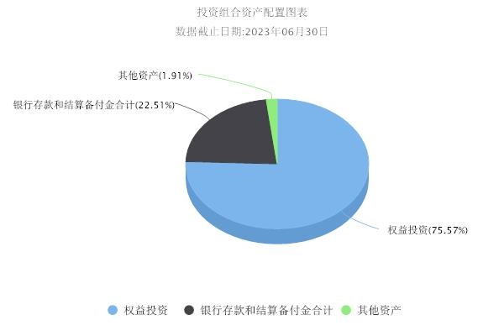
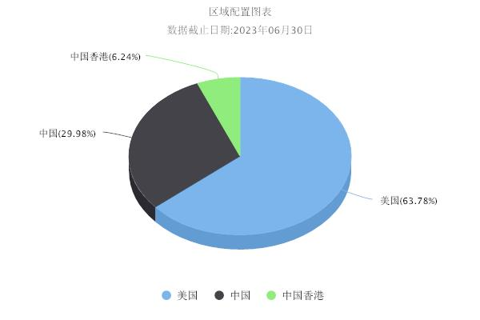
（三）自基金合同生效以来基金每年的净值增长率及与同期业绩比较基准的比较图
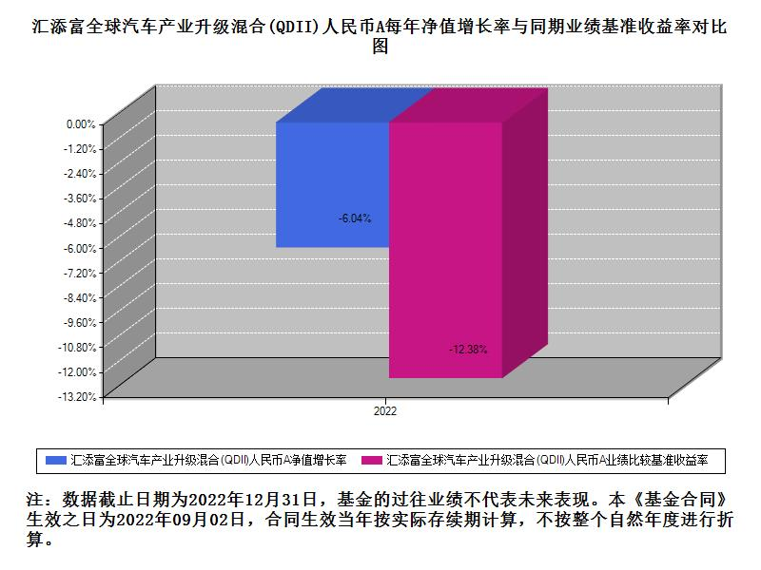
三、投资本基金涉及的费用
（一）基金销售相关费用
以下费用在申购/赎回基金过程中收取：

费用类型 | 份额（S）或金额（M）/持有期限（N） | 费率/收费方式 | 备注
申购费（前收费） | M<100万元 | 1.60% | 非特定投资群体
 | 100万元≤M<500万元 | 1.00% | 非特定投资群体
 | M≥500万元 | 每笔1000元 | 非特定投资群体
赎回费 | N<7天 | 1.50%
 | 7天≤N<30天 | 0.75%
 | 30天≤N<180天 | 0.50%
 | N≥180天 | 0.00%
申购费 | 对于通过本公司直销中心申购本基金人民币A类基金份额的特定投资群体申购费率为每笔500元；对于未通过本公司直销中心申购本基金人民币A类基金份额的特定投资群体，申购费率参照非特定投资群体适用的人民币A类基金份额的申购费率执行。

注：本基金已成立，投资本基金不涉及认购费。
（二）基金运作相关费用
以下费用将从基金资产中扣除：

费用类别 | 年费率或金额 | 收费方式 | 收取方
管理费 | 1.8% | - | 基金管理人、销售机构
托管费 | 0.35% | - | 基金托管人
销售服务费 | - | - | 销售机构
审计费用 | - | 45000.00元/年 | 会计师事务所
信息披露费 | - | 120000.00元/年 | 规定披露报刊
指数许可使用费 | - | - | 指数编制公司
其他费用 | - | 基金的证券交易费用及在境外市场的交易、清算、登记等实际发生的费用（out-of-pocket fees）；基金份额持有人大会费用；因投资港股通标的股票而产生的各项合理费用；《基金合同》生效后与基金相关的律师费、仲裁费和诉讼费；基金依照有关法律法规应当缴纳的，购买或处置证券有关的任何税收、征费、关税、印花税及预扣提税（以及与前述各项有关的任何利息及费用）；代表基金投票或其他与基金投资活动有关的费用；基金的银行汇划费用和外汇兑换交易的相关费用；基金的开户费用、账户维护费用；为应付赎回和交易清算而进行临时借款所发生的费用；除去基金管理人和基金托管人因自身原因而导致的更换基金管理人、更换基金托管人及基金资产由原任基金托管人转移至新任基金托管人以及由于境外托管人更换导致基金资产转移所引起的费用。 | -

注：本基金费用的计算方法和支付方式详见本基金的《招募说明书》。本基金交易证券、基金等产生的费用和税负，按实际发生额从基金资产扣除。本基金运作相关费用年金额为基金整体承担费用，非单个份额类别费用，且年金额为预估值，最终实际金额以基金定期报告披露为准。
（三）基金运作综合费用测算
若投资者申购本基金份额，在持有期间，投资者需支出的运作费率如下表：
基金运作综合费率（年化）
2.26%

注：基金运作综合费率（年化）测算日期为2024年06月06日。基金管理费率、托管费率、销售服务费率（若有）为基金现行费率，其他运作费用以最近一次基金年报披露的相关数据为基准测算。
四、风险揭示与重要提示
（一）风险揭示
本基金不提供任何保证。投资者可能损失投资本金。投资有风险，投资者购买基金时应认真阅读本基金的《招募说明书》等销售文件。本基金重点投资于全球汽车产业升级主题相关上市公司，包括境内市场和境外市场。基金净值会因为境内外证券市场波动等因素产生波动。本基金面临的风险主要包含投资风险、流动性风险、管理风险、操作风险、特有风险、税负增加风险、本基金法律文件风险收益特征表述与销售机构基金风险评价可能不一致的风险及不可抗力风险等。
其中，特有风险包括：1、本基金股票资产占基金资产的比例为60%~95%；投资于全球汽车产业升级主题相关上市公司股票的资产占非现金基金资产的比例不低于80%。本基金投资于境外市场的资产占基金资产的比例不低于20%，本基金投资于境内市场的资产占基金资产的比例不低于20%。香港市场可通过合格境内机构投资者（QDII）境外投资额度和港股通机制进行投资。本基金对于全球汽车产业升级主题相关上市公司的定义和筛选标准的确定是基于上市公司过往历史数据及其他多方面因素，不预示其未来表现，因此最终能否带来收益具有较大不确定性。2、参与境内融资交易风险；3、通过港股通机制投资港股的风险；4、基金资产投资于科创板股票的风险；5、境内存托凭证投资风险；6、资产支持证券投资风险；7、启用侧袋机制的风险。
（二）重要提示
中国证监会对本基金募集的注册，并不表明其对本基金的价值和收益作出实质性判断或保证，也不表明投资于本基金没有风险。
基金管理人依照恪尽职守、诚实信用、谨慎勤勉的原则管理和运用基金财产，但不保证基金一定盈利，也不保证最低收益。
基金投资者自依基金合同取得基金份额，即成为基金份额持有人和基金合同的当事人。
本基金的争议解决处理方式为仲裁。具体仲裁机构和仲裁地点详见基金合同的具体约定。
基金产品资料概要信息发生重大变更的，基金管理人将在三个工作日内更新，其他信息发生变更的，基金管理人每年更新一次。因此，本文件内容相比基金的实际情况可能存在一定的滞后，如需及时、准确获取基金的相关信息，敬请同时关注基金管理人发布的相关临时公告等。
五、其他资料查询方式
以下资料详见基金管理人网站：www.99fund.com、电话：400-888-9918
1. 基金合同、托管协议、招募说明书
2. 定期报告，包括基金季度报告、中期报告和年度报告
3. 基金份额净值
4. 基金销售机构及联系方式
5. 其他重要资料
六、其他情况说明
本次更新主要涉及“产品概况”“投资本基金涉及的费用”章节。

